BANDO AMBIENTE 2012 “VERSO RIIFIUTI ZERO”
Progetto “DA RIFIUTO A RISORSA”

INDAGINE CONOSCITIVA

Gentile cittadino,
la presente indagine conoscitiva rientra tra le azioni del progetto “Da rifiuto a risorsa” finanziato da Fondazione con il Sud alla Cooperativa Sociale Emmaus nell’ambito del Bando Ambiente 2012 “Verso rifiuti zero” . Tale indagine punta a mettere a fuoco punti di forza e le criticità del servizio di raccolta differenziata del Comune di Foggia.
L’indagine è anonima ed è aperta a tutti i cittadini della città di Foggia e Lucera.
Grazie per la collaborazione.

Quartiere di appartenenza: ________________________

Che voto daresti al servizio di raccolta differenziata realizzata nel tuo quartiere (minimo 0 max 10)?: _______

Che consiglio daresti per migliorare il servizio di raccolta differenziata
_____________________________________________________________________________________________________________________________________________________________________________________

Vuoi denunciare azioni e/o interventi non corretti in merito?
________________________________________________________________________________________________________________________
_____________________________________________________________

Altro (spazio libero aperto a riflessioni e considerazioni)

___________________________________________________________
__________________________________________________________________________________________________________________________

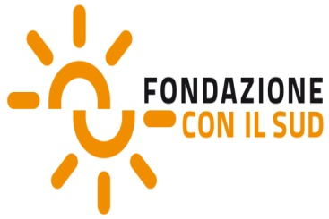 FONDAZIONE CON IL SUD - Bando Ambiente 2012 “Verso rifiuti zero - Progetto “Da rifiuto a risorsa”

